Лабораторная работа №3
Математическое моделирование
Александрова Ульяна Вадимовна
Содержание

1 Цель работы
Целью работы является построение модели боевых действий на языке Julia.

2 Задание
ВАРИАНТ 35
Между страной $X$ и страной $Y$ идет война. Численность состава войск исчисляется от начала войны, и являются временными функциями $x\left(t\right)$ и $y\left(t\right)$. В начальный момент времени страна $X$ имеет армию численностью 31 050 человек, а в распоряжении страны $Y$ армия численностью в 20 002 человек. Для упрощения модели считаем, что коэффициенты $a,b,c,h$ постоянны. Также считаем $P\left(t\right)$ и $Q\left(t\right)$ непрерывные функции.
Построить графики изменения численности войск армии $X$ и армии $Y$ для следующих случаев:
- Модель боевых действий между регулярными войсками
$$\left\{\begin{matrix}\frac{dx}{dt}=−0.25x\left(t\right)−0.74y\left(t\right)+sin\left(t+5\right) \\ \frac{dy}{dt}=−0.64x\left(t\right)−0.55y\left(t\right)+cos\left(t+6\right)\end{matrix}\right.$$
- Модель ведение боевых действий с участием регулярных войск и партизанских отрядов
$$\left\{\begin{matrix}\frac{dx}{dt}=−0.32x\left(t\right)−0.89y\left(t\right)+2*sin\left(10t\right) \\ \frac{dy}{dt}=−0.51x\left(t\right)y\left(t\right)−0.62y\left(t\right)+2*cos\left(10t\right)\end{matrix}\right.$$

3 Теоретическое введение
В противоборстве могут принимать участие как регулярные войска, так и партизанские отряды. В общем случае главной характеристикой соперников являются численности сторон. Если в какой-то момент времени одна из численностей обращается в нуль, то данная сторона считается проигравшей (при условии, что численность другой стороны в данный момент положительна).

4 Выполнение лабораторной работы
Зададим коэффициент смертности, не связанный с боевыми действиями у первой армии 0,25, у второй 0,55. Коэффициенты эффективности первой и второй армии 0,64 и 0,74 соответственно. Функция, описывающая подход подкрепление первой армии, $P\left(t\right)=sint+1$, подкрепление второй армии описывается функцией $Q\left(t\right)=cost+1$.
Построим графики через утилиту Julia.
using Plots
using DifferentialEquations
# constanty
xy = [31050, 20002]
abch = [0.25, 0.74, 0.64, 0.55]
tspan = (0,1)
# kater
function between_common(xy, abch, t)
x, y = xy
a, b, c, h = abch
dx = -a*x - b*y + sin(t+5)
dy = -c*x - h*y + cos(t + 6)
return [dx, dy]
end
odu = ODEProblem(between_common, xy, tspan, abch)
result = solve(odu, Tsit5())
plot(result, title = "Модель боевых действий", label = ["Army X" "Army Y"], dpi = 300)
Результат представлен на графике (рис. 1).
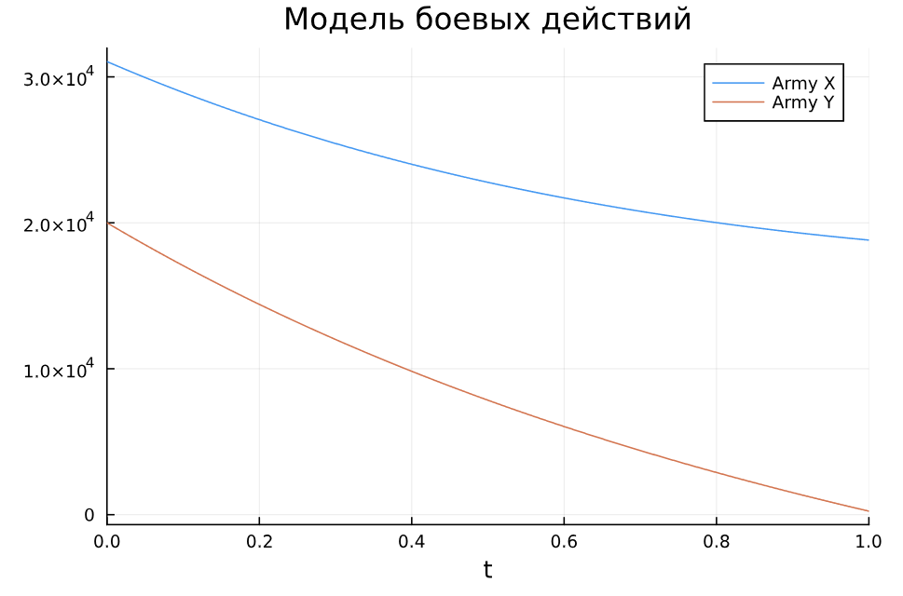
Рис. 1: Модель боевых действий между регулярными войсками
Мы видим, что на графике побеждает армия Х, так как численность армии Y быстрее достигла нуля. Однако уменьшение численности армии происходит равномерно.
Во втором случае в борьбу добавляются партизанские отряды. Нерегулярные войска в отличии от постоянной армии менее уязвимы, так как действуют скрытно, в этом случае сопернику приходится действовать неизбирательно, по площадям, занимаемым партизанами. Поэтому считается, что тем потерь партизан, проводящих свои операции в разных местах на некоторой известной территории, пропорционален не только численности армейских соединений, но и численности самих партизан.
Построим модель на Julia:
# constanty
xy = [31050, 20002]
abch = [0.32, 0.89, 0.51, 0.62]
tspan = (0,0.001)
# kater
function between_common_part(xy, abch, t)
x, y = xy
a, b, c, h = abch
dx = -a*x - b*y + 2*sin(10*t)
dy = -c*x*y - h*y + 2*cos(10*t)
return [dx, dy]
end
odu = ODEProblem(between_common_part, xy, tspan, abch)
result = solve(odu, Tsit5())
plot(result, title = "Модель боевых действий", label = ["Army X" "Army Y"], dpi = 300)
Результат представлен на графике (рис. 2).
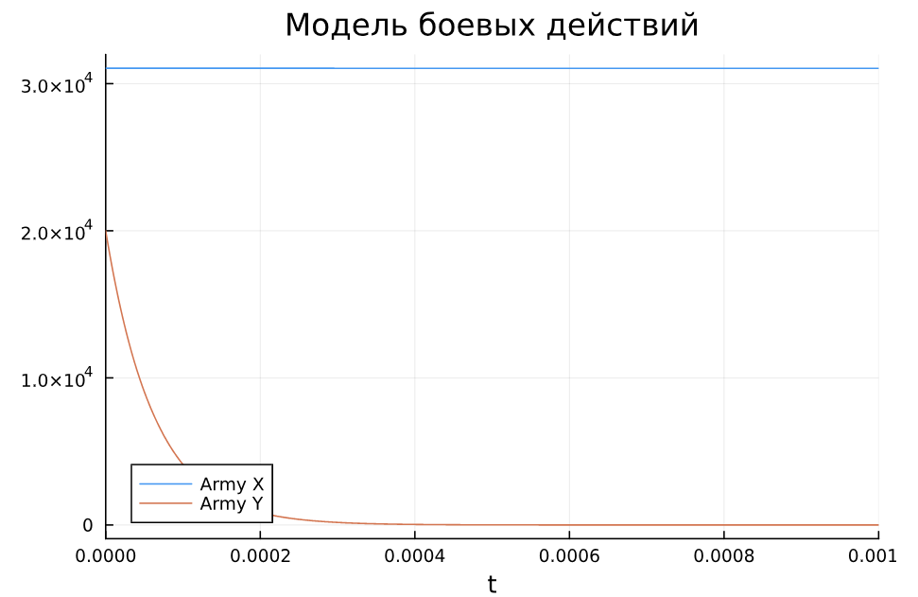
Рис. 2: Модель ведение боевых действий с участием регулярных войск и партизанских отрядов
По графику видно, что уменьшение численность армии Y происходит мгновенно, вероятно из-за возникновения дополнительныз отрядов. При этом численность Армии X не почти не меняется со временем, так как она победила.

5 Выводы
У меня получилось построить модель боевых действий в утилите Julia.

